**А н г а р с к и й г о р о д с к о й о к р у г**

**Муниципальное бюджетное общеобразовательное учреждение**

**«Средняя общеобразовательная школа № 9»**

ПАСПОРТ ДОСТУПНОСТИ

**для инвалидов и других маломобильных групп населения объекта  
и предоставляемых на нём услуг**

**в сфере образования**

2023 год

**А н г а р с к и й г о р о д с к о й о к р у г**

**Муниципальное бюджетное общеобразовательное учреждение**

**«Средняя общеобразовательная школа № 9»**

14.12.2023 г. Ангарск № 588

О создании комиссии по

проведению обследования

здания и территории  
МБОУ «СОШ №9» по доступности

для инвалидов и других  
маломобильных групп населения

В соответствии с приказом Минобрнауки России от 09.11.2015 года № 1309 «Об утверждении Порядка обеспечения условий доступности для инвалидов объектов и предоставляемых услуг в сфере образования, а также им при этом необходимой помощи», с целью определения доступности здания и территории МБОУ «СОШ №9» для инвалидов и других маломобильных групп населения,

**ПРИКАЗЫВАЮ:**

1.Создать комиссию и утвердить её состав по проведению обследования здания и территории МБОУ «СОШ №9» для инвалидов и других маломобильных групп населения в составе:

Председатель: Филатова Е.В., директор;

Члены: Гладкова И.А., председатель профкома;

Именохоева А.В., заместитель директора по АХР;

Нехурова С.Б., заместитель директора по УВР.

2.Комиссии провести обследование здания и территории МБОУ «СОШ №9» по их доступности для инвалидов и других маломобильных групп населения в соответствии с планом-графиком.

3.Комиссии по результатам обследования до 18.12.2023 года разработать паспорт доступности объекта для инвалидов объекта и услуг и план мероприятий по поэтапному повышению значений показателей доступности для инвалидов объекта и предоставляемых услуг.

Директор Е.В.Филатова

С приказом ознакомлен(а):

Дата ФИО Подпись

**А н г а р с к и й г о р о д с к о й о к р у г**

**Муниципальное бюджетное общеобразовательное учреждение**

**«Средняя общеобразовательная школа № 9»**

19.12.2023 г. Ангарск № 597

Об утверждении паспорта

доступности и плана

мероприятий по повышению

значений показателей

доступности для инвалидов

объектов и услуг

На основании приказа Министерства образования и науки Российской Федерации от 09.11.2015 года №1309 «Об утверждении Порядка обеспечения условий доступности для инвалидов объектов и предоставляемых услуг в сфере образования, а также оказания им при этом необходимой помощи», с целью доступности для инвалидов объектов и услуг здания МБОУ «СОШ № 9»,

**ПРИКАЗЫВАЮ:**

1. **Утвердить и ввести в действие в МБОУ «СОШ № 9» с 20.12.2023 года паспорт доступности** для инвалидов объекта и предоставляемых на нем услуг. Приложение 1.
2. Утвердить и ввести в действие **в МБОУ «СОШ № 9»** с 20.12.2023 года план мероприятий -дорожную карту по повышению значений показателей доступности для инвалидов объектов и услуг. Приложение 2.
3. .Контроль над исполнением настоящего приказа оставляю за собой.

Директор Е.В.Филатова

С приказом ознакомлен(а):

Дата ФИО Подпись

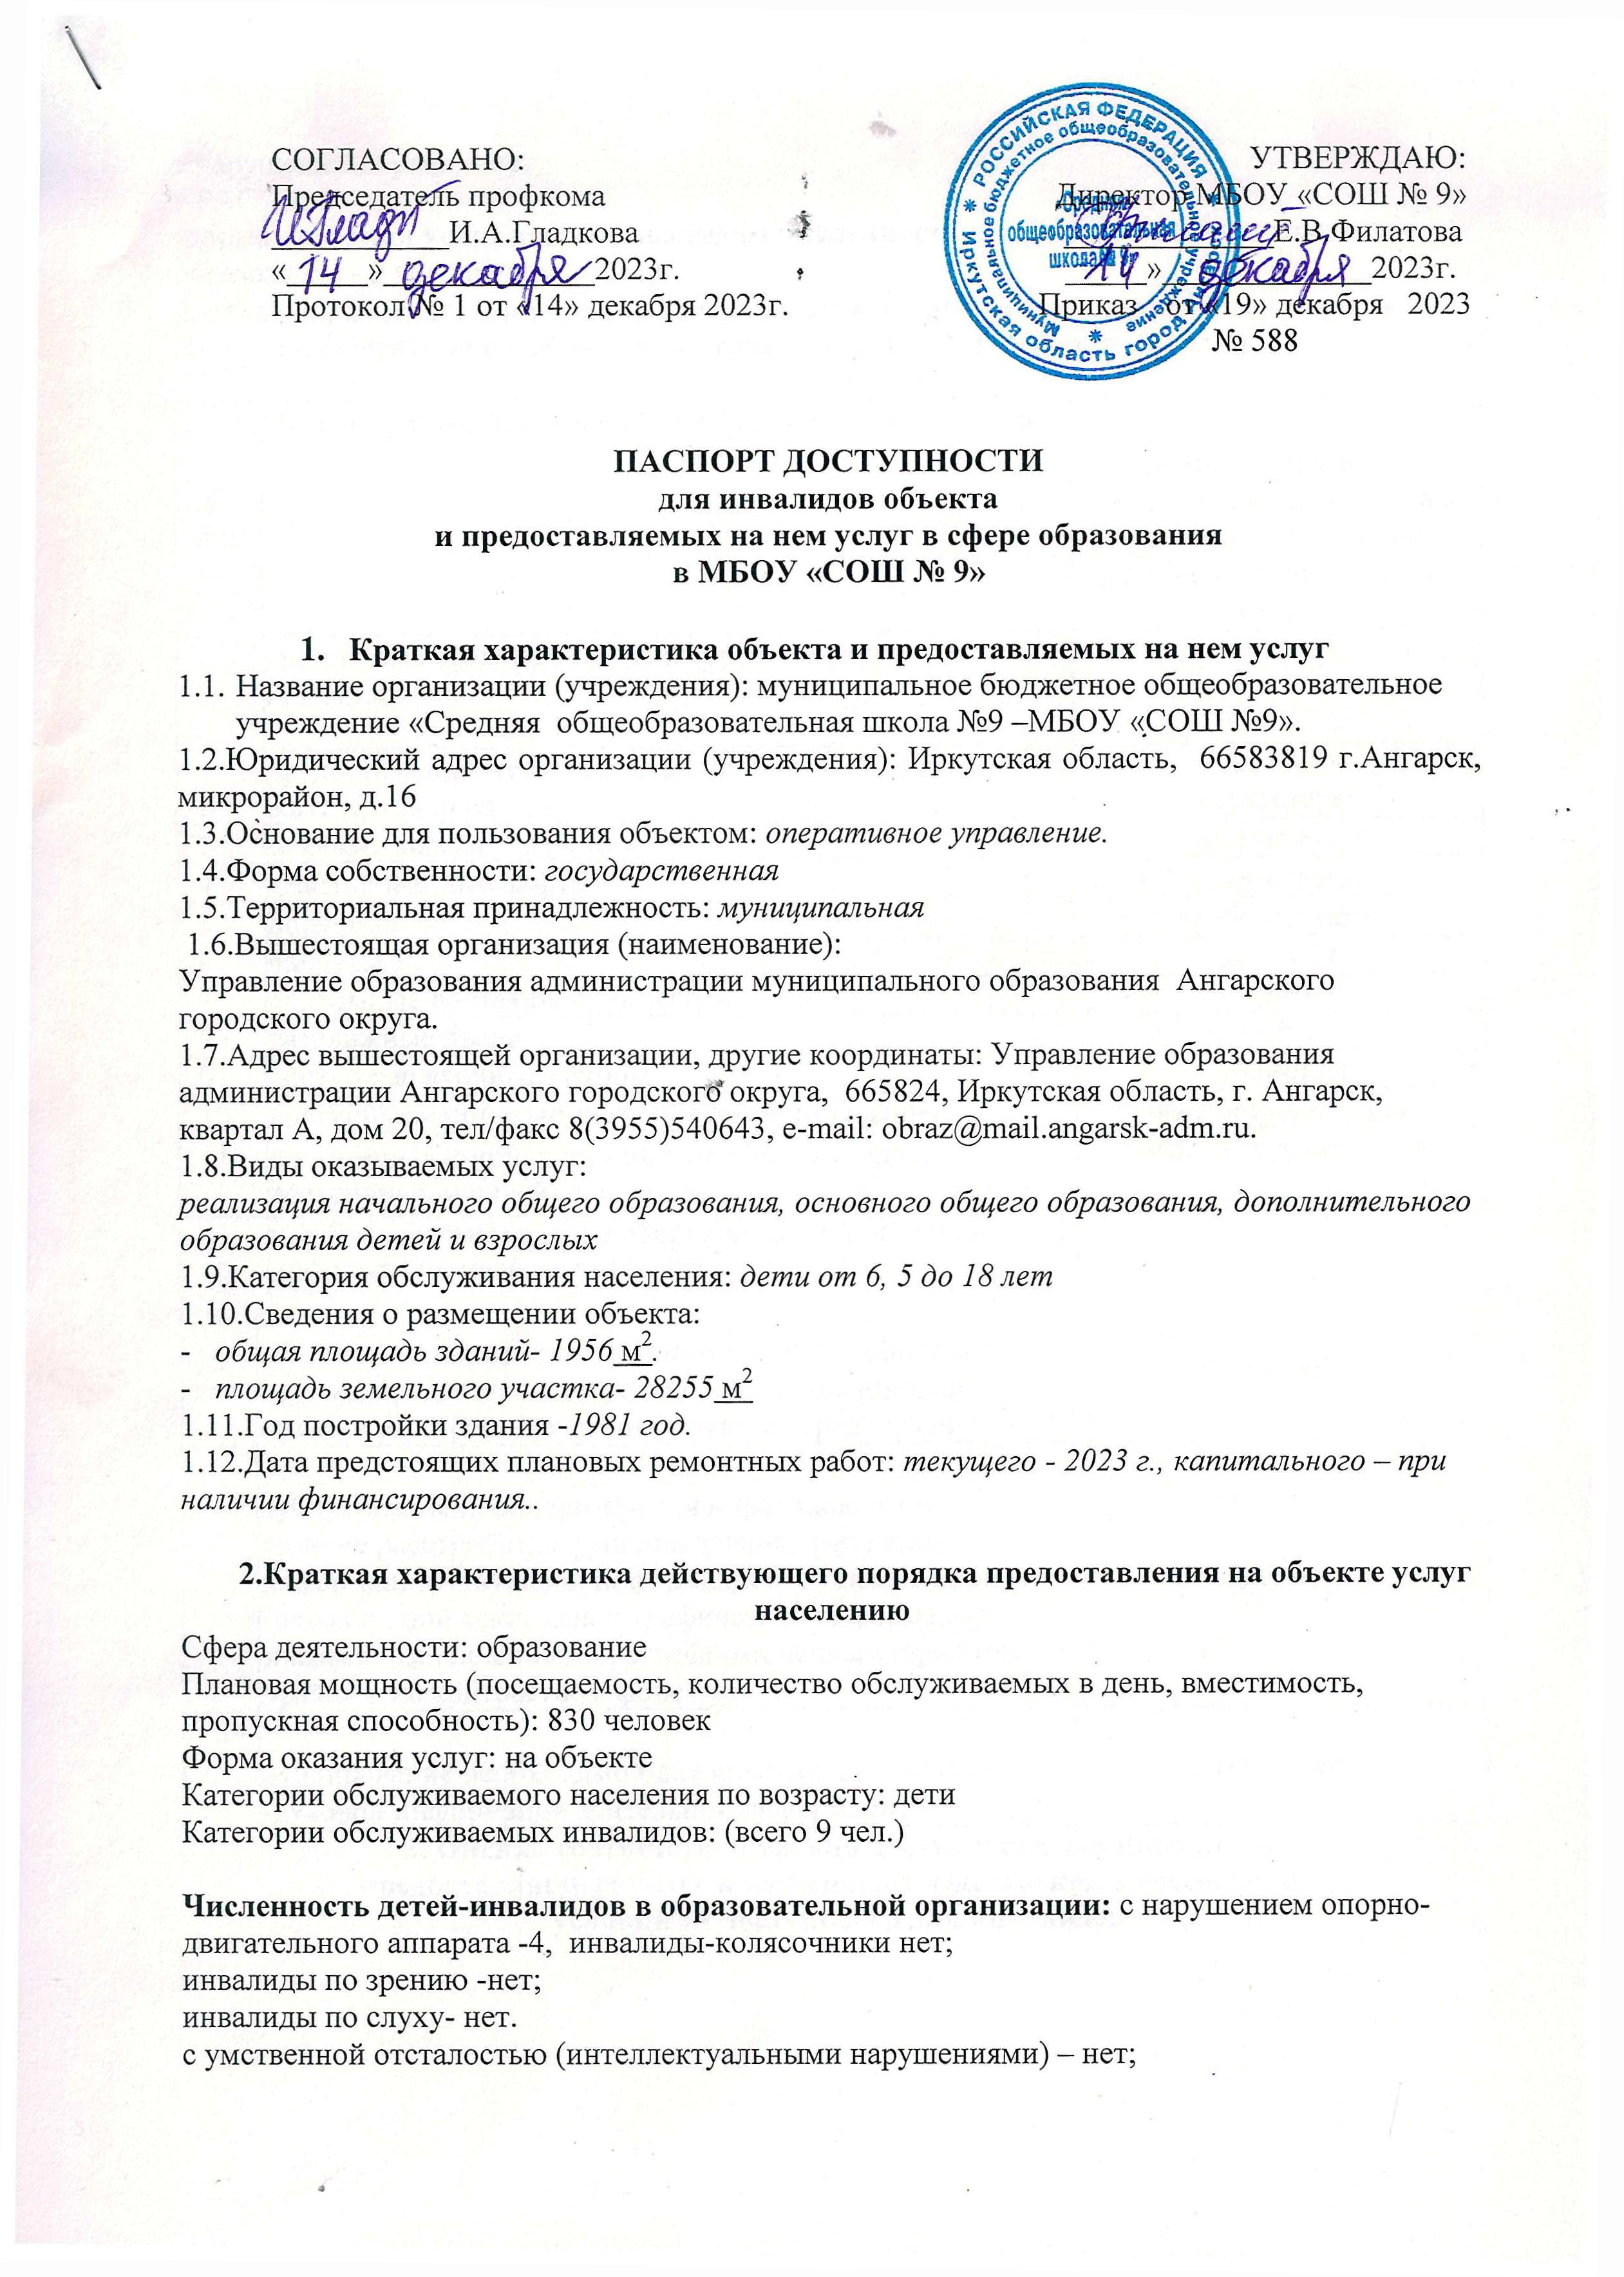

с нарушениями речи – нет;

с РАС - нет

**Форма оказания услуг детям-инвалидам/численность детей-инвалидов:** инклюзивное образование - 9 чел., на дому- 0 чел.

1. **Оценка соответствия уровня доступности для инвалидов объекта и имеющихся недостатков в обеспечении условий его доступности для инвалидов**

|  |  |  |
| --- | --- | --- |
| № п/п | Основные показатели доступности для инвалидов объекта | Оценка состояния и имеющихся недостатков в обеспечении условий доступности для инвалидов объекта |
| 1 | выделенная стоянка автотранспортных средств для инвалидов | Отсутствует |
| 2 | предоставление услуг в дистанционном виде или по месту жительства инвалида | отсутствует |
| 3 | сменные кресла- коляски | отсутствуют |
| 4 | адаптированные лифты | отсутствуют |
| 5 | поручни | отсутствуют |
| 6 | пандусы | имеются |
| 7 | подъемные платформы (аппарели) | Имеются |
| 8 | раздвижные двери | отсутствуют |
| 9 | доступные входные группы | доступны |
| 10 | доступные санитарно-гигиенические помещения | частично доступны |
| 11 | достаточная ширина дверных проемов в стенах, лестничных маршей, площадок | частично соответствует |
| 12 | надлежащее размещение оборудования и носителей информации, необходимых для |  |

|  |  |  |
| --- | --- | --- |
|  | обеспечения беспрепятственного доступа к объектам (местам предоставления услуг) инвалидов, имеющих стойкие расстройства зрения, слуха и передвижения | отсутствует |
| 13 | дублирование необходимой для инвалидов, имеющих стойкие расстройства функции зрения, зрительной информации - звуковой информацией, а также надписей, знаков и иной текстовой и графической информации - знаками, выполненными рельефно-точечным шрифтом Брайля и на контрастном фоне | отсутствует |
| 14 | дублирование необходимой для инвалидов по слуху звуковой информации зрительной информацией | отсутствует |

**3. Оценка соответствия уровня доступности для инвалидов  
предоставляемых услуг и имеющихся недостатков в обеспечении  
условий их доступности для инвалидов**

|  |  |  |
| --- | --- | --- |
| № п/п | Основные показатели доступности для инвалидов объекта | Оценка состояния и имеющихся недостатков в обеспечении условий доступности для инвалидов объекта |
| 1 | Наличие при входе в объект вывески с названием организации, планом здания, выполненных рельефно-точечным шрифтом Брайля и на контрастном фоне | отсутствует |
| 2 | Обеспечение инвалидам помощи, необходимой для получения в доступной для них форме информации о правилах предоставления услуги, в том числе об оформлении необходимых для получения услуги документов, о совершении ими других необходимых для получения услуги действий | Назначен работник, который оказывает помощь инвалидам при предоставлении услуг,  назначен работник, который оказывает помощь инвалидам при предоставлении услуг |
| 3 | Проведение инструктирования или обучения сотрудников, предоставляющих услуги населению, для работы с инвалидами, по вопросам, связанным с обеспечением доступности для них объектов и услуг | инструктирование проводится |
| 4 | Наличие работников организаций, на которых административно­распорядительным актом возложено оказание инвалидам помощи при предоставлении им услуг | назначен работник, который оказывает помощь инвалидам при предоставлении услуг |
| 5 | Предоставление услуги с сопровождением инвалида по территории объекта работником организации | Сопровождение обеспечено |
| 6 | Предоставление инвалидам по слуху при необходимости услуги с использованием русского жестового языка, включая обеспечение допуска на объект сурдопереводчика, тифлопереводчика | Отсутствует |
| 7 | Соответствие транспортных средств, используемых для предоставления услуг населению, требованиям их доступности для инвалидов | Отсутствует |
| 8 | Обеспечение допуска на объект, в котором предоставляются услуги, собаки-проводника при наличии документа, подтверждающего ее специальное обучение, выданного по форме и в порядке, утвержденном приказом Министерства труда и социальной защиты Российской Федерации | Допуск возможен |
| 9 | Наличие в одном из помещений, предназначенных для проведения массовых мероприятий, индукционных петель и звукоусиливающей аппаратуры | Отсутствует |
| 10 | Адаптация официального сайта органа и организации, предоставляющих услуги в сфере образования, для лиц с | Имеется |

|  |  |  |
| --- | --- | --- |
|  | нарушением зрения (слабовидящих) |  |
| 11 | Обеспечение предоставления услуг тьютора | Отсутствует |

1. **Управленческие решения по срокам и объемам работ, необходимых для приведения объекта и порядка предоставления на нем услуг в**

**соответствие с требованиями законодательства РФ**

|  |  |  |
| --- | --- | --- |
| № п \п | Объемы и виды работ, необходимых для приведения объекта и порядка предоставления на нем услуг доступности для инвалидов в соответствие с требованиями законодательства РФ | Запланированные сроки выполнения |
| 1. | Выделение стоянки автотранспортных средств для инвалидов (по согласованию с ГИБДД) | До 2026 г. |
| 2. | Установка знаков, указателей об объекте | 2025 г. |
| 3. | Разработка проектно-сметной документации и проведение ремонтных работ по обеспечению условия доступности объекта для инвалидов: | до 2026 г. |
| 4 | Установка поручней (наружных и внутренних) | 2026 г. |
| 5 | Приобретение табличек с указателями выходов, поворотов, лестниц | 2025 г. |
| 6 | Установка кнопки вызова на входе в здание для инвалидов-колясочников | 2025 г. |
| 7 | Приобретение специальных ограждений и тактильных направляющих для лиц с нарушениями зрения | 2026г. |
| 8 | Оборудование помещения индукционной петлей и звукоусиливающей аппаратурой | 2026 г. |
| 9 | Установка адаптированных лифтов, подъемных панелей | 2025 г |
| 10 | Установка раздвижных дверей | 2027 г |
| 11 | Переоборудование санитарно-гигиенического помещения на 1 этаже здания (с установкой перил, санузла на высоте 50 см., установкой кнопки экстренного вызова) | 2027г. |
| 12 | Приобретение вывески с информацией об объекте, выполненной рельефно-точечным шрифтом Брайля и на контрастном фоне (приобретение надписей, знаков и иной текстовой и графической информации) | 2027 г. |

* 1. При выделении бюджетных средств проведение ремонтных работ на объекте будет осуществляться с учетом требований - постановления Правительства Российской Федерации от 26 декабря 2014 г. № 1521 «Об утверждении перечня национальных стандартов и сводов правил (частей таких стандартов и сводов правил), в результате применения которых на обязательной основе обеспечивается соблюдение требований Федерального закона «Технический регламент о безопасности зданий и сооружений» и приказа Министерства регионального развития Российской Федерации от 27 декабря 2011 г. № 605 «Об утверждении свода правил «СНиП 35-01-2001 «Доступность зданий и сооружений для маломобильных групп населения» (СП 59.13330.2012)».
  2. Период проведения работ: *до 2027 года*
  3. Ожидаемый результат: *доступность объекта маломобильным группам населения.*
  4. Информация (паспорт доступности) размещен на сайте МБОУ «СОШ №9»

3.Особые отметки

Паспорт сформирован на основании акта обследования объекта от 18.12.2023 года Комиссией, состав которой утвержден приказом МБОУ «СОШ №9» от 14.12.2023 года № 588. Акт прилагается.

МБОУ «СОШ №9» оставляет за собой право вносить изменения и дополнения в Паспорт доступности объекта и предоставляемых на нем услуг с учетом финансирования и потребности в предоставлении услуг на качественно новом уровне с учетом изменения федерального и регионального законодательства.

Приложение к

Паспорту доступности

для инвалидов

**АКТ ОБСЛЕДОВАНИЯ  
объекта социальной инфраструктуры  
К ПАСПОРТУ ДОСТУПНОСТИ**

* 1. Название организации (учреждения): муниципальное бюджетное общеобразовательное учреждение «Средняя общеобразовательная школа №9 –МБОУ «СОШ №9».

1.2.Юридический адрес организации (учреждения): Иркутская область,66583819 г.Ангарск, микрорайон, д.16

1.3.Основание для пользования объектом: *оперативное управление.*

1.4.Форма собственности: *государственная*

1.5.Территориальная принадлежность: *муниципальная*

1.6.Вышестоящая организация (наименование):

Управление образования администрации муниципального образования Ангарского городского округа.

1.7.Адрес вышестоящей организации, другие координаты: Управление образования администрации Ангарского городского округа, 665824, Иркутская область, г. Ангарск, квартал А, дом 20, тел/факс 8(3955)540643, е-mail: obraz@mail.angarsk-adm.ru.

1.8.Виды оказываемых услуг:

*реализация начального общего образования, основного общего образования, дополнительного образования детей и взрослых*

1.9.Категория обслуживания населения: *дети от 6, 5 до 18 лет*

1.10.Сведения о размещении объекта:

* *общая площадь зданий- 1956*м2*.*
* *площадь земельного участка- 28255* м2

1.11.Год постройки здания -*1981 год.*

1.12.Дата предстоящих плановых ремонтных работ: *текущего - 2023 г., капитального – при наличии финансирования..*

18.12. 2023г.

1. Характеристика деятельности организации на объекте (по обслуживанию

населения)

* 1. Сфера деятельности (здравоохранение, **образование,** социальная защита, физическая культура и спорт, культура, связь и информация, транспорт, жилой фонд, потребительский рынок и сфера услуг, другое): *образование*
  2. Виды оказываемых услуг:

*реализация начального общего образования, основного общего образования, дополнительного образования детей и взрослых.*

* 1. Форма оказания услуг: (на объекте, с длительным пребыванием, в т.ч. проживанием, на дому, дистанционно): *на объекте.*
  2. Категории обслуживаемого населения по возрасту: (дети, взрослые трудоспособного возраста, пожилые; все возрастные категории) *дети*
  3. Категории обслуживаемых инвалидов: инвалиды ,
  4. Плановая мощность: посещаемость (количество обслуживаемых в

день), вместимость, пропускная способность:

посещаемость (количество обслуживаемых в день) - *830.*

* 1. Участие в исполнении ИПР инвалида, ребенка-инвалида *да*

1. Состояние доступности объекта
   1. Путь следования к объекту пассажирским транспортом,

наличие адаптированного пассажирского транспорта к объекту - *отсутствует*

* 1. Путь к объекту от ближайшей остановки пассажирского транспорта:
     1. расстояние до объекта от остановки транспорта - *20 м*
     2. время движения (пешком) **-** *5 мин*
     3. наличие выделенного от проезжей части пешеходного пути - *да*
     4. Перекрестки: нерегулируемые; регулируемые, со звуковой сигнализацией, таймером; *регулируемый, светофор*
     5. Информация на пути следования к объекту: акустическая, тактильная, визуальная; *нет*
     6. Перепады высоты на пути: есть, нет *имеются*

Их обустройство для инвалидов на коляске: *нет*

* 1. **Организация доступности объекта для инвалидов - форма обслуживания**

|  |  |  |
| --- | --- | --- |
| N п/п | Категория инвалидов (вид нарушения) | Вариант организации доступности объекта (формы обслуживания) <*> |
| 1 | Все категории инвалидов |  |

|  |  |  |
| --- | --- | --- |
|  | в том числе инвалиды: |  |
| 2 | передвигающиеся на креслах-колясках |  |
| 3 | с нарушениями опорно-двигательного аппарата | ДП |
| 4 | с нарушениями зрения |  |
| 5 | с нарушениями слуха |  |
| 6 | с нарушениями умственного развития |  |

**3.4. Состояние доступности основных структурно-функциональных зон**

|  |  |  |
| --- | --- | --- |
| N п/п | Основные структурно-функциональные зоны | Состояние доступности, в том числе для основных категорий инвалидов <**> |
| 1 | Территория, прилегающая к зданию (участок) | ДУ |
| 2 | Вход (входы) в здание | ДП-И (О, У) |
| 3 | Путь (пути) движения внутри здания (в т.ч. пути эвакуации) | ДП-И (О, У) |
| 4 | Зона целевого назначения здания (целевого посещения объекта) | ДП-И (О, У) |
| 5 | Санитарно-гигиенические помещения | ДП-И (О, У) |
| 6 | Система информации и связи (на всех зонах) | ДП-И (О, У) |
| 7 | Пути движения к объекту (от остановки транспорта) | ДП-И (О, У) |

<**> Указывается: ДП-В - доступно полностью всем; ДП-И (К, О, С, Г, У)

- доступно полностью избирательно (указать категории инвалидов); ДЧ-В - доступно частично всем; ДЧ-И (К, О, С, Г, У) - доступно частично избирательно (указать категории инвалидов); ДУ - доступно условно, ВНД - временно недоступно.

* 1. Итоговое заключение о состоянии доступности :

Объект доступен условно.

Центральный вход в здание соответствует нормам доступности маломобильных групп населения. В рамках реализации мероприятий, направленных на социально-экономическое развитие муниципальных образований Иркутской области в школе был установлен вертикальный подъемник для инвалидов и маломобильных групп населения (центральный вход школы).

Санитарно-гигиенические помещения соответствуют нормам доступности для инвалидов и маломобильных групп.

Проведение мероприятий по техническому обустройству в связи с архитектурно-планировочными особенностями здания может быть выполнено только в порядке капитального ремонта или реконструкции.

Визуальные, акустические, тактильные средства и устройства информации отсутствуют. На пути следования к объекту имеется тротуар, препятствия отсутствуют.

Информация на пути следования к объекту, а также на прилегающей территории отсутствует. Нет системы связи на всех зонах. Нет стоянки для автомобилей с обозначенным местом для инвалидов.

1. Управленческое решение

4.1. Рекомендации по адаптации основных структурных элементов объекта

|  |  |  |
| --- | --- | --- |
| N п/п | Основные структурно-функциональные зоны объекта | Рекомендации по адаптации объекта (вид работы) <*> |
| 1 | Территория, прилегающая к зданию (участок) | Индивидуальное решение с TCP |
| 2 | Вход (входы) в здание | Капитальный ремонт |
| 3 | Путь (пути) движения внутри здания (в т.ч. пути эвакуации) | Индивидуальное решение с TCP |
| 4 | Зона целевого назначения здания (целевого посещения объекта) | Индивидуальное решение с TCP |
| 5 | Санитарно-гигиенические помещения | Капитальный ремонт |
| 6 | Система информации на объекте (на всех зонах) | Индивидуальное решение с TCP |
| 7 | Пути движения к объекту (от остановки транспорта) | Индивидуальное решение с TCP |
| 8 | Все зоны и участки | Индивидуальное решение с TCP |

<*> Указывается один из вариантов (видов работ): не нуждается; ремонт

(текущий, капитальный); индивидуальное решение с ТСР; технические решения невозможны - организация альтернативной формы обслуживания.

* 1. Период проведения работ *до 2025 года в р*амках исполнения *при выделении денежных средств*

(указывается наименование документа: программы, плана)

* 1. Ожидаемый результат (по состоянию доступности) после выполнения работ по адаптации *повышение доступности образовательных услуг для детей-инвалидов*

Оценка результата исполнения программы, плана (по состоянию доступности)